**Пояснительная записка**

Сайдашев Рустам Адхамович

Мой проект это аэрохоккей. В проекте будет некая территория с тремя кружками. Одна шайба и два кружка(биты), которые бьют шайбу. Задача забить шайбу в ворота противника. Также есть подсчёты очков и побеждает тот, кто первый наберёт 5 очков.

Библиотеки:

-os

-pygame

-random

-sys

-datetime

Основные классы:

AnimatedPuck – этот класс нужен для шайбы. У этой шайбы есть анимация (и из-за этого у игры нет фона) и она отталкивается от бортиков и бит. Скорость шарика рандомна.

Score (класс поддержки)– этот класс является наследником AnimatedPuck. Нужен для проверки того, что шайбы вышла за границу.

Border - этот класс нужен для бортиков (игрового поля). Биты не могут заходить за бортики. Размер вертикальных бортиков рандомен.

Функции:

start_screen – начальный экран с правилами. Игра начнётся если нажать **мышкой**.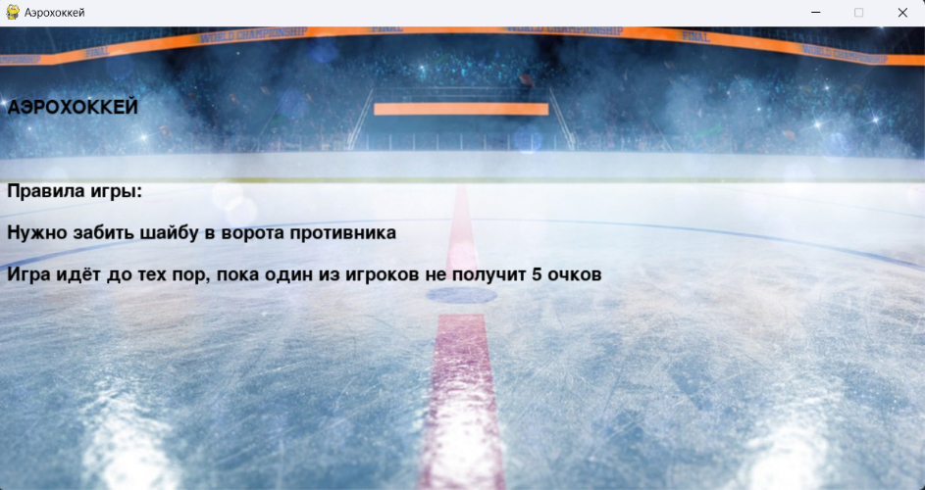

final_screen – конечный экран с подсчётом результатов.

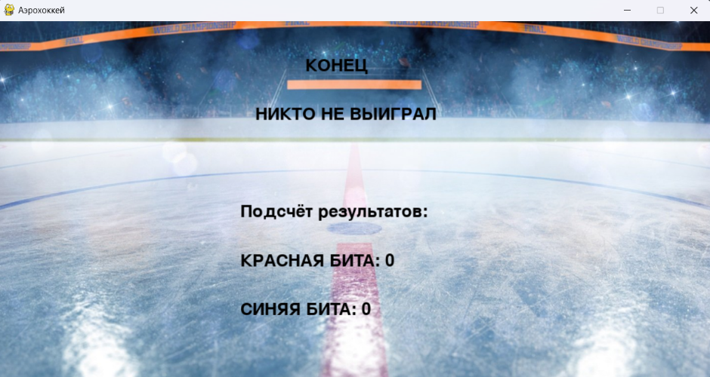

movement – движение бит

make_text – создание счёта на главном экране

Главный экран:

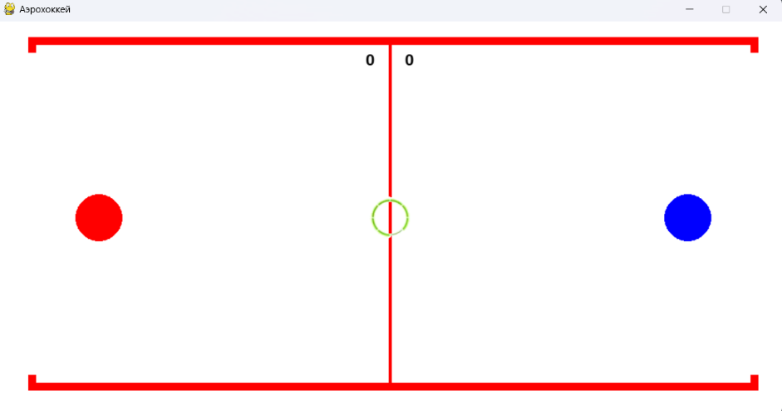

write_score – записывание результатов в txt файл с временем когда закончилась игра.